**INFORME DE VALORACIÓN Y ESTRUCTURA DE LOS ACTIVOS**

**FONDO DE INVERSIÓN CERRADO INMOBILIARIO EXCEL I**

RNC: 1-31-29134-1

Número de Registro del Mercado de Valores (RMV): SIVFIC-008

Administrado por:

Excel Sociedad Administradora de Fondos de Inversión, S. A.

RMV: SVAF-001 | RNC: 1-30-08800-4

**TRIMESTRE JULIO-SEPTIEMBRE 2018**

“*El presente informe tiene como propósito revelar el comportamiento del portafolio de inversión del Fondo de Inversión Cerrado Inmobiliario Excel I, siendo responsabilidad del inversionista cualquier decisión de inversión que tome”.*

**I. Información general del fondo:**

El fondo se denomina FONDO DE INVERSIÓN CERRADO INMOBILIARIO EXCEL I, y es independiente del patrimonio de Excel Sociedad Administradora de Fondos de Inversión, S. A., y al de otros fondos que ésta administre o pueda administrar, de conformidad con la normativa vigente.

A continuación presentamos de forma resumida las siguientes informaciones:

|  |  |
| --- | --- |
| *Objetivo del Fondo* | El objeto del Fondo es generar ingresos periódicos a corto plazo a través de la venta, alquiler o arrendamiento de los inmuebles del Fondo, así como ganancias de capital a largo plazo mediante la generación de plusvalías, invirtiendo en inmuebles de carácter comercial, industrial, de oficinas u orientados a cualquier sector económico, a excepción de las viviendas, lo que se traduce en un fondo de riesgo medio. Igualmente, el Fondo podrá invertir hasta un máximo del veinte por ciento (20%) de su portafolio de inversión en instrumentos financieros, tales como valores de renta fija y variable, valores objeto de oferta pública y otros valores determinados reglamentariamente. |
| *Clasificación y duración* | Fondo cerrado con duración de 10 años. |
| *Calificación de riesgo* | A-fa(N), sustentada en el término de la etapa de inversión del Fondo y en una cartera ya adecuada a sus límites reglamentarios, con una alta generación de flujos, proveniente de los arriendos de los inmuebles y una adecuada diversificación de activos. Además, considera la gestión de su administradora, con un buen nivel de estructuras y políticas para la gestión de fondos, que posee completos y detallados manuales de políticas y procedimientos para un correcto manejo de recursos de terceros. En contrapartida, incorpora la exposición al riesgo inmobiliario -sensible a los ciclos económicos- y una industria de fondos en vías de consolidación. El sufijo (N) indica que se trata de un fondo con menos de 36 meses de operaciones. |
| *Entidades autorizadas para prestar servicios de distribución de cuotas* | Excel Puesto de Bolsa, S. A.  RMV: SVPB-002 | RNC: 1-01-89257-9. |
| *Monto del portafolio de inversiones a la fecha del informe* | US$58,044,689.18. |
| *Moneda funcional* | Dólares de los Estados Unidos de América (USD). |
| *Fecha de vencimiento del Fondo* | 2 de marzo de 2026. |

**II. Sección estructura de la cartera:**

Al cierre del trimestre julio-septiembre 2018, el portafolio de inversiones del Fondo Excel I alcanzó la suma de US$58,044,689.18. El portafolio de inversiones está compuesto en un 96 por bienes inmuebles y el restante 4% en instrumentos financieros nacionales. El Fondo cuenta con 22 inmuebles ubicados en la zona metropolitana.

Al 30 de septiembre de 2018, el portafolio en instrumentos financieros del Fondo Excel I está compuesto por los siguientes certificados de inversión:

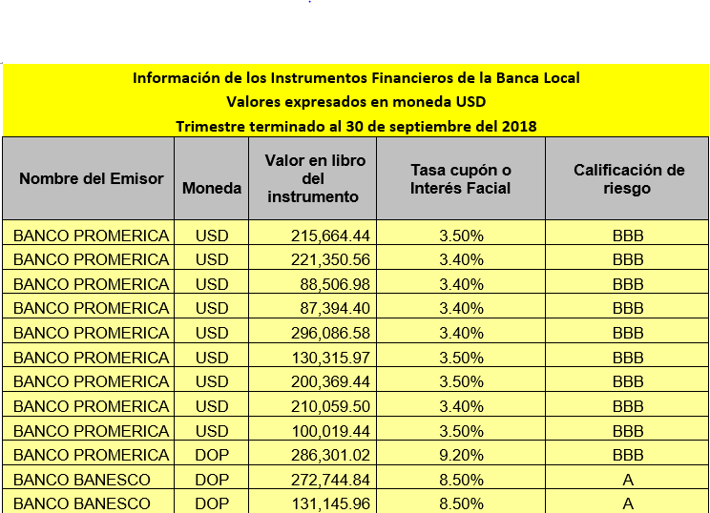

Al trimestre concluido al 30 de septiembre de 2018, el portafolio inmobiliario del Fondo Excel I está compuesto por los siguientes inmuebles comerciales:

**Portafolio Inmobiliario al 30 de Septiembre 2018**

|  |  |
| --- | --- |
| Imagen relacionada | **Edificio Corporativo 2010**   * Piso 11 completo. * Ubicado en Ave. Gustavo Mejía Ricart esq. Ave. Abraham Lincoln. * 721.32 m² de construcción + 24.88 m2 de 2 Lockers ubicados en el sótano del edificio. * Alquilado a reconocida empresa multinacional de telecomunicaciones Columbus Network Dominicana (Liberty Corp/C&W), mediante contrato de largo plazo. |
| Resultado de imagen para sambil santo domingo | **Centro Comercial Sambil**   * 16 locales comerciales. * Localizado en la Ave. John. F. Kennedy casi esq. Máximo Gómez. * 1,603 m² de construcción. * Todos los locales se encuentran generando ingresos, destacándose como inquilinos: Banco BHDLEÓN / Krispy Kreme / Power Games / Corporación Unicell RD (Hyndai) / Distribuidor Autorizado Totto / Distribuidor Autorizado Orange / Óptica Oviedo, entre otros. |
| C:\Users\smercedes.EXCELFONDOS\AppData\Local\Microsoft\Windows\INetCache\Content.Outlook\ILGSMBQQ\DSC_6287.jpg | **Edificio Ave. John F. Kennedy**   * Edificio Completo de 5 pisos. * Ubicado en Ave. John F. Kennedy esq. Tiradentes. * 7,310 m2  construcción: 3,531.98 m2 terreno y 252 parqueos. * Área neta alquilable de oficinas: 6,490 M2, con un nivel de ocupación de un 100%. * Alquilado a Grupo Humano mediante contrato de largo plazo. |
| C:\Users\smercedes.EXCELFONDOS\AppData\Local\Microsoft\Windows\INetCache\Content.Outlook\ILGSMBQQ\DSC_6340.jpg | **Edificio de Oficinas Ave. Roberto Pastoriza**   * 3 Edificios de oficinas interconectados de 3 niveles. * Ubicado en la Avenida Roberto Pastoriza, Ensanche Naco. * 5,389.50 Mts2 de construcción y 4,803.73 Mts2. de terreno, nivel de ocupación de 100%. * El inquilino es la empresa Costa Rica Contact Center CRCC, S. A. (Teleperformance). |
| C:\Users\smercedes.EXCELFONDOS\AppData\Local\Microsoft\Windows\INetCache\Content.Outlook\ILGSMBQQ\111.jpg | **Edificio Comercial Ave. Roberto Pastoriza**   * Edificio de dos niveles. * Ubicado en la Avenida Roberto Pastoriza, Ensanche Naco. * 542.50 Mts2 de construcción y 800 Mts2. de terreno, con un nivel de ocupación de 100%. * El inquilino es la empresa Gruteco de Iluminación, SRL (Lite Haus). |
| C:\Users\smercedes.EXCELFONDOS\AppData\Local\Microsoft\Windows\INetCache\Content.Outlook\ILGSMBQQ\Torre Citi en Acropolis (002).tif | **Torre Citi en Acrópolis Center**   * Piso 23  completo de oficinas. * Ubicado en la Avenida Winston Churchill, Ensanche Piantini. * 1,582.93 Mts2 de construcción. * Inquilinos: Total Dominicana, S.A.S,  AES Andres DR, S. A., Dominican Power Partners y Empresa Generadora de Electricidad Itabo, S. A. |
|  | **Torre Blue Mall**   * Porción piso 23 de Torre de Oficinas. * Ubicado en la Ave. Winston Churchill esquina Gustavo Mejía Ricart, Ensanche Piantini. * 580.11 m2 de construcción y 19 parqueos. * En proceso de cierre con inquilinos potenciales. |

Durante el trimestre no se presentaron excesos o deficiencias a los límites de inversión no previstas.

La duración promedio ponderada del portafolio financiero fue de 0.38. Durante el trimestre el Fondo no estuvo fuera de dicho rango de duración.

**III. Valoración de los activos:**

En el periodo que comprende el trimestre julio-septiembre 2018, el Fondo de Inversión Cerrado Inmobiliario Excel I, no realizó revaluación de inmuebles; sin embargo para el trimestre que comprende abril-junio 2018 realizó la reevaluación de dos de sus inmuebles a través de la actualización de valor según tasación: Campus Humano y el local ubicado en el piso 23 de la Plaza Acrópolis por un valor total de USD$96,081.20.

A continuación un cuadro comparativo y su esquema gráfico de las fluctuaciones de las ganancias en la valoración (tasación) de las inversiones (inmuebles) del Fondo de Inversión Excel I:



|  |  |
| --- | --- |
| *Sello de la sociedad emisora:* | *Fecha de elaboración del informe:*  *29/10/2018* |

*“La sociedad administradora de fondos de inversión* Excel Sociedad Administradora de Fondos de Inversión, S. A. *en nombre y representación del Fondo administrado* **FONDO DE INVERSIÓN CERRADO INMOBILIARIO EXCEL I,** *da fe y testimonio de que las informaciones expresadas en este documento son integras, veraces y oportunas, por tanto, son responsables frente a los aportantes y el público en general por cualquier inexactitud u omisión presentada en el contenido del presente informe.*

*La publicación de este informe en la página web de la Superintendencia del Mercado de Valores no implicará garantía alguna de esta, sobre la inversión efectuada en un fondo de inversión o la calidad de sus cuotas de participación.”*